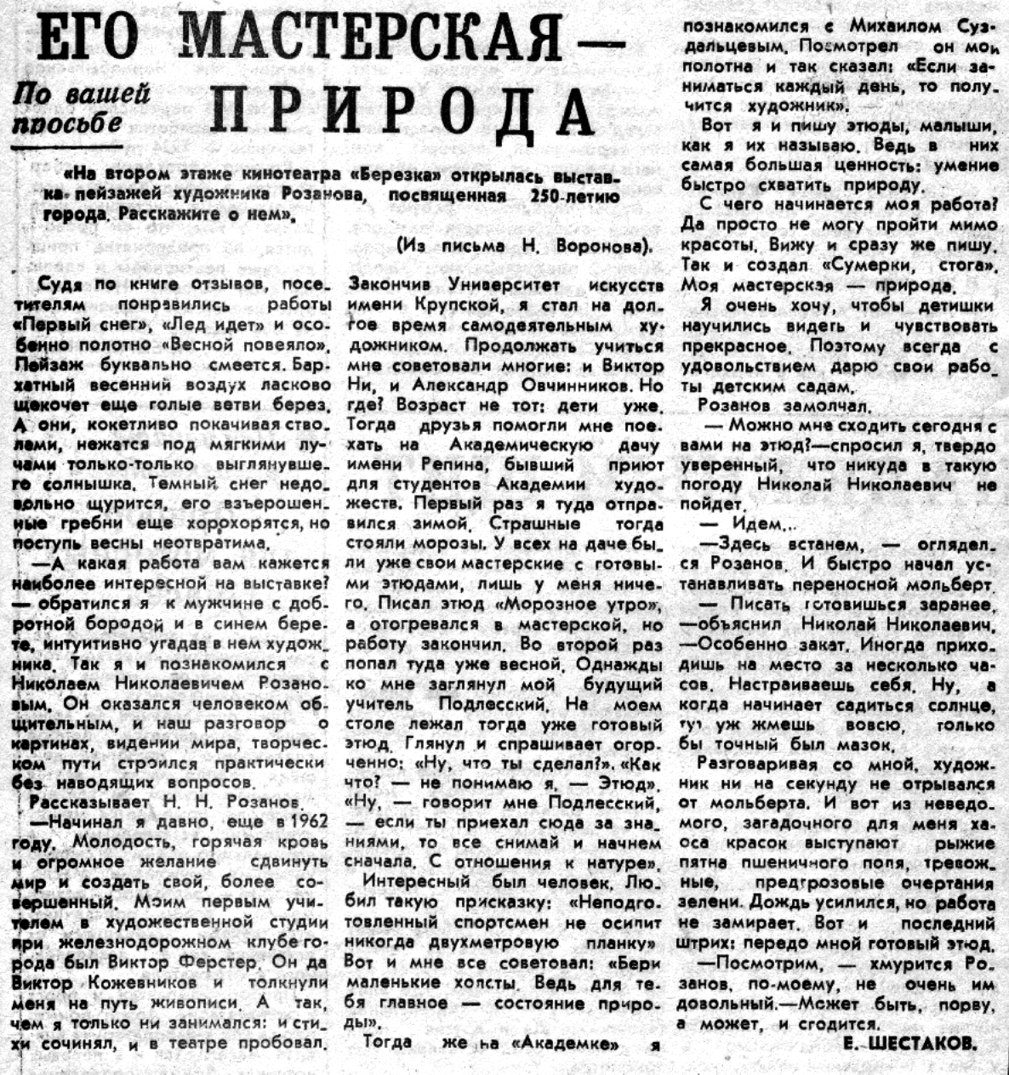
Шестаков Е. Его мастерская – природа / Е. Шестаков // Под знаменем Ленина. – 1986. – 28 июня.

